
Especificación general del sistema
Sistema integral de gestión de proyectos, GCBA









Historial de revisiones
VERSIÓN | FECHA | AUTOR – PRINCIPALES CAMBIOS
0.1 | 20-07-2016 | Paula Ciaffone – Versión inicial
0.2 | 28-07-2016 | Paula Ciaffone – Se actualizó diagrama de estados de proyectos.
0.3 | 30-07-2016 | Paula Ciaffone – Se agregó descripción de estado de proyectos.
0.4 | 03-08-2016 | Paula Ciaffone – Se dividen estados de proyectos de etapas de planificación y seguimiento. Se agrega el detalle de transiciones (tipo, referencia a CU).
0.5 | 04-08-2016 | Paula Ciaffone – Se actualiza el diagrama de estados y se modifican algunas transiciones.
0.6 | 08-08-2016 | Paula Ciaffone – Se permite a la jurisdicción modificar o cancelar un proyecto verificado.
0.7 | 27-10-2016 | Paula Ciaffone – Se agregan estados y transiciones de circuito de detalle.

Índice
1 Introducción 3
2 Diagrama de entidad-relación 4
3 Diagramas de estado 6
3.1 Proyectos 6
4 Plantillas de e-mails 10
4.1 Plantilla 1 – <Nombre> 10

Introducción

Objetivo del documento
Este documento describe las especificaciones generales del sistema que no se describen en formato de caso de uso y que pueden ser comunes a varios casos de uso.

Audiencia
El presente documento está dirigido a desarrolladores, analistas funcionales, testers y diseñadores del proyecto Sistema Integral de Gestión de Proyectos, a la Secretaría de Planificación, Evaluación y Coordinación de Gestión y las Direcciones Generales dependientes de ésta.

Referencias
Los siguientes documentos contienen información relevante para este documento.
documento | Descripción

Diagrama de entidad-relación

Diagrama de entidad-relación del sistema

Proyecto – Datos iniciales
El alta inicial de proyectos se realiza con datos básicos, necesarios para la priorización de proyectos.
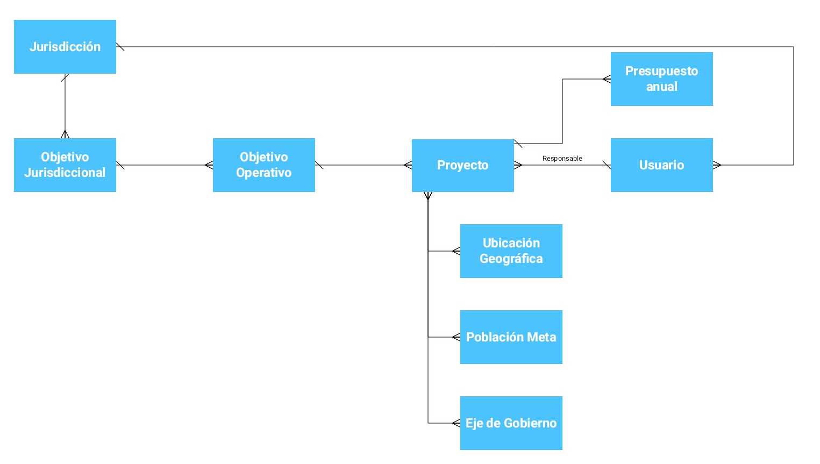

Proyecto - Detalle
Luego de aprobados los proyectos, la SECPECG realiza la carga de más información y solicita a la jurisdicción que se completen más datos de detalle.
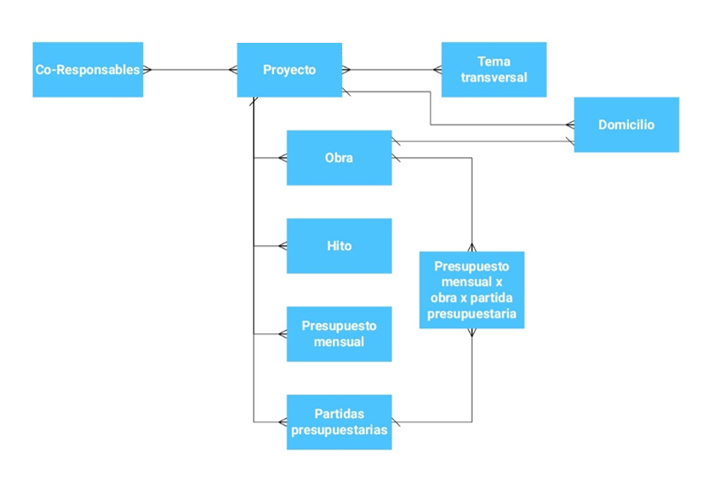

Diagramas de estado

Proyectos: Planificación
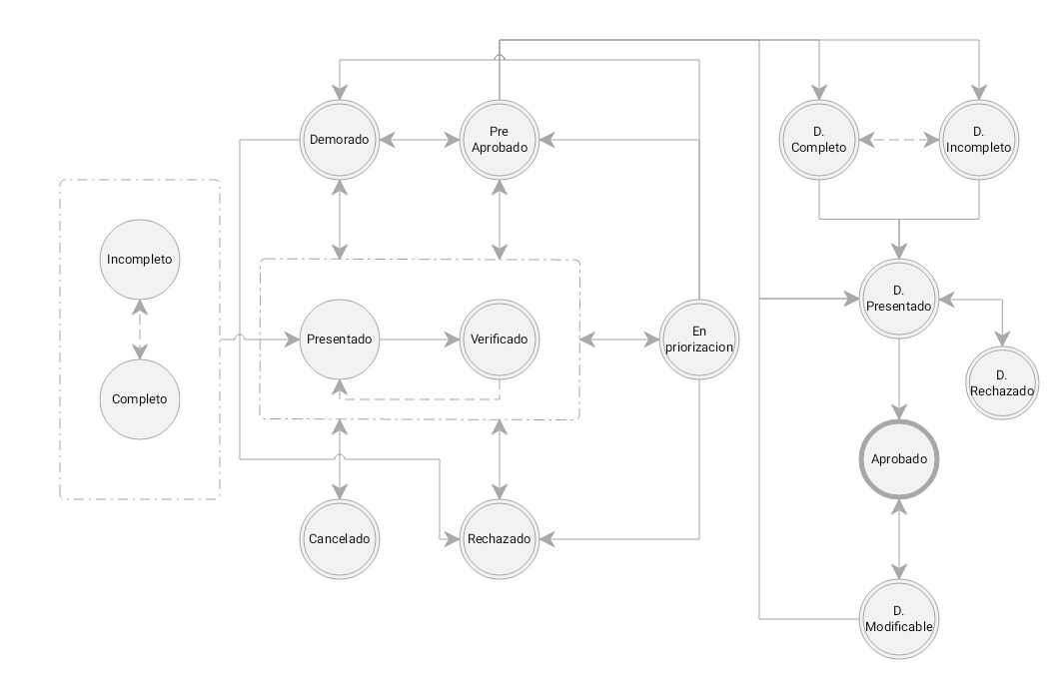
Referencias
Transición automática
Transición manual

Descripción de estados
Estado | Descripción
Incompleto | El proyecto se encuentra en etapa de planificación y no se encuentra completa toda la información básica. Sólo es visible y modificable para los usuarios de la jurisdicción.
Completo | El proyecto se encuentra en etapa de planificación y se encuentra completa toda la información básica. Sólo es visible y modificable para los usuarios de la jurisdicción.
Presentado | El proyecto se encuentra en etapa de planificación y fue presentado a la SECPECG. Se encuentra completa toda la información básica. Es visible y modificable para los usuarios de la jurisdicción y de la SECPECG.
Verificado | El proyecto se encuentra en etapa de planificación y fue verificado por la SECPECG. Se encuentra completa toda la información básica. Es visible y modificable para los usuarios de la jurisdicción y de la SECPECG. Ante una modificación de la Jurisdicción, volverá al estado Presentado.
En priorización | El proyecto fue presentado a la SECPECG y descargado para priorización. Se encuentra completa toda la información básica. Es visible para los usuarios de la jurisdicción y de la SECPECG, pero no es modificable para evitar inconsistencias entre la información descargada y la presente en el sistema.
Pre-Aprobado | El proyecto fue pre-aprobado por la SECPECG y se encuentra pendiente de que la Jurisdicción complete su información de detalle.
Aprobado | El proyecto fue pre-aprobado por la SECPECG y la Jurisdicción completó su información de detalle.
Demorado | El proyecto no fue aprobado por la SECPECG, será considerado más adelante.
Rechazado | El proyecto fue rechazado por la SECPECG.
D.Incompleto | El proyecto fue pre-aprobado por la SECPECG y la Jurisdicción completó parte de su información de detalle.  El detalle sólo es visible y modificable para los usuarios de la jurisdicción.
Pre-Aprobado D.Completo | El proyecto fue pre-aprobado por la SECPECG y la Jurisdicción completó su información de detalle, pero aún no lo presentó.  El detalle sólo es visible y modificable para los usuarios de la jurisdicción.
D.Presentado | El proyecto fue pre-aprobado por la SECPECG y la Jurisdicción completó su información de detalle y la presentó.  Es visible y modificable para los usuarios de la jurisdicción y secretaría.
D.Rechazado | El proyecto fue pre-aprobado por la SECPECG y la Jurisdicción completó su información de detalle. La SECPECG lo reviso pero no lo aprobó. Requiere modificaciones.  Es visible y modificable para los usuarios de la jurisdicción y secretaría.
D.Modificable | El proyecto se encontraba aprobado, y por pedido de la Jurisdicción, la SECPECG lo habilitó a que pueda realizar modificaciones. El proyecto volverá a estado “D.Presentado” cuando finalicen las modificaciones.  No se debería utilizar en casos de modificaciones del plan (retargets).
Cancelado | El proyecto fue cancelado por la Jurisdicción luego de su presentación.

Detalle de transiciones
Nombre de Transición | COD | Tipo | Caso de uso | Estado inicial | Estado final
- |  | Automática | PRO01 | Incompleto | Completo
- |  | Automática | PRO01 | Completo | Incompleto
Presentar |  | Manual | PRO01 | Incompleto | Presentado
Presentar |  | Manual | PRO01 | Completo | Presentado
Verificar | OP37 | Manual | PRO04 | Presentado | Verificado
- | OP44 | Automática | PRO01 | Verificado | Presentado
Cancelar | OP38 | Manual | PRO04 | Presentado | Cancelado
Cancelar | OP43 | Manual | PRO04 | Verificado | Cancelado
Deshacer cancelación | OP40 | Manual | PRO04 | Cancelado | Presentado
- |  | Automática | PRI01 | Presentado | En priorización
- |  | Automática | PRI01 | Verificado | En priorización
- |  | Automática | PRI01 | En priorización | Presentado
- |  | Automática | PRI01 | En priorización | Verificado
Pre-aprobar |  | Importación | PRI02 | En priorización | Pre-Aprobado
Pre-aprobar |  | Manual | PRO04 | Presentado | Pre-Aprobado
Pre-aprobar |  | Manual | PRO04 | Verificado | Pre-Aprobado
Pre-aprobar |  | Manual | PRO04 | Demorado | Pre-Aprobado
Demorar |  | Importación | PRI02 | En priorización | Demorado
Demorar |  | Manual | PRO04 | Presentado | Demorado
Demorar |  | Manual | PRO04 | Verificado | Demorado
Rechazar |  | Importación | PRI02 | En priorización | Rechazado
Rechazar |  | Manual | PRO04 | Presentado | Rechazado
Rechazar |  | Manual | PRO04 | Verificado | Rechazado
Rechazar |  | Manual | PRO04 | Demorado | Rechazado
Deshacer rechazo |  | Manual | PRO04 | Rechazado | Verificado
Deshacer rechazo |  | Manual | PRO04 | Rechazado | Presentado
Deshacer pre aprobación |  | Manual | PRO04 | Pre-Aprobado | Verificado
Deshacer pre aprobación |  | Manual | PRO04 | Pre-Aprobado | Presentado
Demorar |  | Manual | PRO04 | Pre-Aprobado | Demorado
Reanudar |  | Manual | PRO04 | Demorado | Verificado
Reanudar |  | Manual | PRO04 | Demorado | Presentado
- |  | Automática | PRO05 | Pre-Aprobado | Pre-Aprobado Completo
Aprobar |  | Manual | PRO04 | Pre-Aprobado Completo | Aprobado
Deshacer aprobación |  | Manual | PRO04 | Aprobado | Pre-Aprobado Completo
- |  | Automático | PRO05 | Pre-Aprobado | D. Completo
- |  | Automático | PRO05 | Pre-Aprobado | D. Incompleto
- |  | Manual | PRO05 | Pre-Aprobado | D. Presentado
- |  | Automático | PRO05 | D. Completo | D. Incompleto
- |  | Automático | PRO05 | D. Incompleto | D. Completo
 |  | Manual | PRO05 | D. Completo | D. Presentado
 |  | Manual | PRO05 | D. Incompleto | D. Presentado
Rechazar | SEC | Manual | PRO04 | D. Presentado | D. Rechazado
Aprobar | SEC | Manual | PRO04 | D. Presentado | Aprobado
Habilitar | SEC | Manual | PRO04 | Aprobado | D. Modificable
Presentar | SEC/JUR | Manual | PRO04 | D. Rechazado | D. Presentado
Presentar | SEC/JUR | Manual | PRO04 | D. Modificable | D. Presentado
Aprobar | SEC | Manual | PRO04 | D. Modificable | D. Aprobado

Proyectos: Seguimiento

Descripción de estados
Estado | Descripción
No iniciado | El proyecto no inició.
Inicio demorado | El proyecto debería haber iniciado, pero no lo hizo.
En fecha | El proyecto está iniciado y en fecha.
Con retraso | El proyecto está iniciado y tiene un retraso sin impacto en la fecha de finalización.
Retraso con impacto | El proyecto está iniciado y tiene un retraso con impacto en la fecha de finalización.
Cancelado | El proyecto fue cancelado.
Suspendido | El proyecto había iniciado su ejecución y fue suspendido.

Plantillas de e-mails

Plantilla 1 – <Nombre>
<Explicar el objetivo del mail>
Caso de uso: <Caso de uso que dispara el envío>

Asunto
<Completar con el asunto del mail >

Cuerpo del e-mail
<Completar con el contenido del mail>

Notas
<Completar con aclaraciones extra: links/adjuntos/otros>
